2024学年第二学期九年级学业质量调研
数学 试卷
（时间 100分钟，满分 150分） 2025.04
考生注意：
1．本试卷含三个大题，共25题．答题时，考生务必按答题要求在答题纸规定的位置上作答，在草稿纸、本调研卷上答题一律无效．
2．除第一、二大题外，其余各题如无特别说明，都必须在答题纸的相应位置上写出证明或计算的主要步骤．

一、选择题：（本大题共6题，每题4分，满分24分）
【每小题只有一个正确选项，在答题纸相应题号的选项上用2B铅笔正确填涂】
1．代数式的次数是
（A）； （B）； （C）； （D）．
2. 下列二次根式中，与是同类二次根式的是
（A）； （B）； （C）； （D）．
3. 如果关于的方程有实数根，那么的取值范围是
（A）； （B）； （C）； （D）．
4. 在一组数据，，，中，如果再添加一个数据，那么发生变化的统计量是
（A）平均数； （B）中位数； （C）众数； （D）方差．
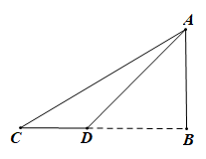5. 如图，河对岸有一座建筑物，在，（C、D、B在同一直线上）处用测角仪器分别测得顶部的仰角为，．已知米，建筑物的高是
第5题图

- （）米； （B）（）米；
（C）（）米 ； （D）（）米．
6. 已知⊙与⊙有交点，圆心距，如果⊙的半径，那么⊙的半径为
的取值范围是
（A）； （B）； （C）； （D）．

二、填空题：（本大题共12题，每题4分，满分48分）
【在答题纸相应题号后的空格内直接填写答案】
7． 计算： ▲ ．
8. 分解因式：＝ ▲ ．
9. 函数的定义域是 ▲ ．
10. 方程的根是 ▲ ．
11. 不等式的解集是 ▲ ．
12. 据统计，2025年清明假期4月4日至6日，蟠龙天地、和睦村等旅游景区共接待游客万人次．万人次用科学记数法表示为 ▲ 人次．
13．某工厂今年三月份的产值是万元，调整生产线后，计划五月份的产值要达到万元．如果每月产值的增长率相同，设这个增长率为，那么依题意可列方程为 ▲ ．
14. 某学校对学生课余时间经常参加的四种球类运动情况做了调查，并将调查（每个学生只能选择一种球类运动）的数据整理后绘制成如图所示的不完整的扇形统计图．如果参加篮球运动的人数为人，那么该校参加各种球类运动的学生共有 ▲ 人．
15．如图，在△中，点在边上，且．如果，，那么关于、的分解式为 ▲ ．
16．在同圆中，圆内接正三角形的边长与圆内接正六边形的边长的比值是 ▲ ．
17．如图，在矩形中，，，将矩形绕点旋转，点、、落在点、、处. 如果点落在直线上，那么= ▲ ．
18. 在平面直角坐标系中，已知抛物线及点、．
如果线段AB与抛物线有交点，那么的取值范围是 ▲ ．
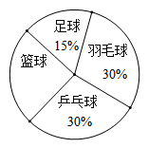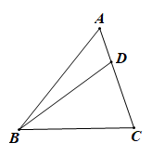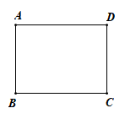
第14题图
第15题图
第17题图

三、解答题：（本大题共7题，满分78分）
【将下列各题的解答过程，做在答题纸的相应位置上】
19．（本题满分10分）
计算：．
20．（本题满分10分）
①②

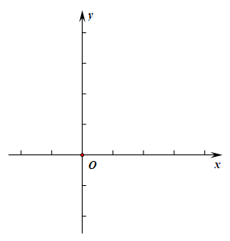解方程组：
第21题图

21.（本题满分10分，每小题满分各5分）
已知：在平面直角坐标系中，一次函数与反比例函数的图像交于、两点．
（1）求一次函数的表达式；
（2）求△AOB的面积．

22.（本题满分10分，第（1）小题 ① 2分，② 3分，第（2）小题5分）
已知：图1、图2中的网格均为边长相同的小正方形组成．点、、、、、是网格的格点．
- 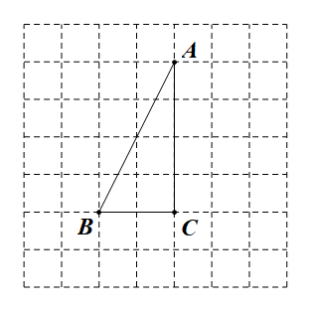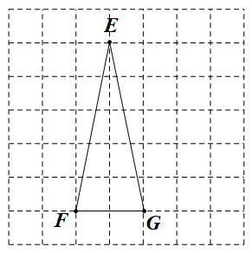请利用网格，仅用无刻度的直尺完成下面的作图：
第22题图1
第22题图2
（不写作法，保留作图痕迹，写出作图结果）
①在图1中，作出，垂足为点；
②在图2中，作出△的重心；
（2）利用②的作图结果，求的值．

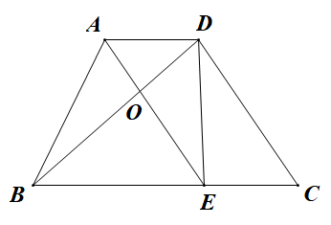23.（本题满分12分，每小题满分各6分）
第23题图
已知：如图，在梯形中，//，点是上一点，且．
（1）求证：四边形是平行四边形；
（2）如果，求证：．
24.（本题满分12分，每小题满分各4分）
如图，在平面直角坐标系中，直线与轴、轴分别交于点、，抛物线经过、两点，顶点为点，对称轴是直线.
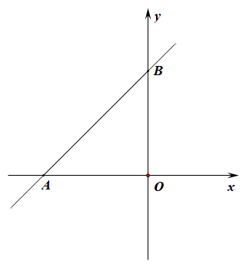（1）求抛物线的表达式；
第24题图
（2）点在第二象限，且在抛物线的对称轴上，
如果，求点的坐标；
（3）将抛物线平移，得到抛物线，平移后，
抛物线上的点、落在点M、N处，PN∥AB，
PM∥AO，求平移后的抛物线的表达式．

25.（本题满分14分，第（1）小题4分，第（2）小题 ① 5分，② 5分）
已知：为⊙O的直径，，点在⊙O上．联结、，过点作∥，交⊙O于点．
（1）如图，联结，当时，求证：四边形是菱形；
（2）作，垂足为E．
①如图，联结、，交半径于点，当时, 求线段的长；
②如图，联结、、，设△的面积为S₁，四边形的面积为S₂，如果S₂=7S₁，求线段的长．
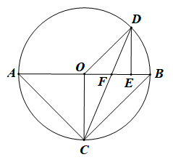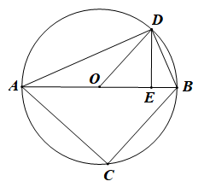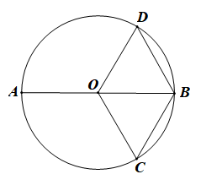
第25题（2）①图
第25题（2）②图
第25题（1）图

